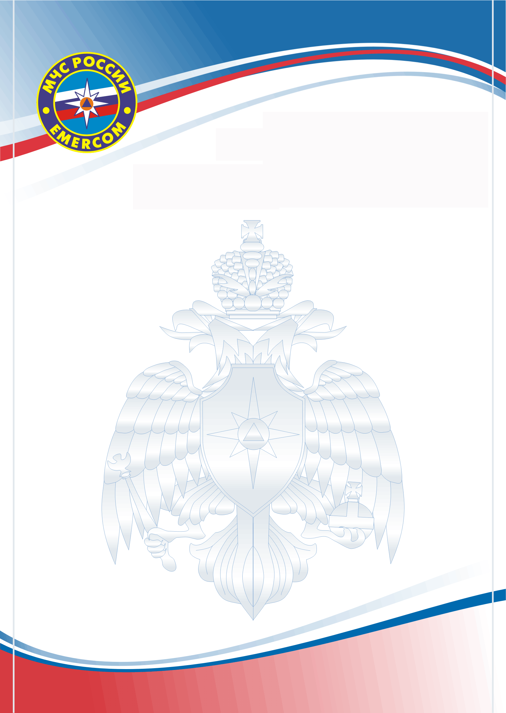

ПАМЯТКА
о мерах пожарной безопасности

На 07июля 2020 год на территории города Арзамаса и Арзамасского района произошло 246 пожаров. Из них в г. Арзамас 98 пожаров, в Арзамасском районе 148 случаев. В огне погибло 5 человек.

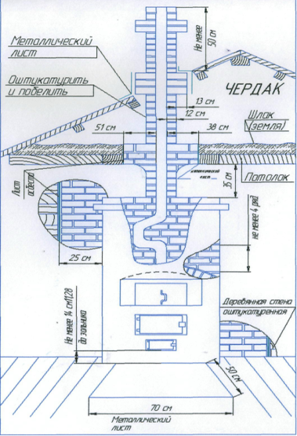

Чтобы избежать пожаров,
от неисправности печей и дымоходов:
- поддерживайте в исправном состоянии печное отопление, не забывайте своевременно очищать дымоходы от сажи;
- не оставляйте без присмотра топящиеся печи и не поручайте присмотр за ними малолетним детям;
- нельзя класть дрова непосредственно около печи, устанавливать мебель, развешивать вещи над печью;
- запрещается применять для розжига печей бензин, керосин, дизельное топливо и другие легковоспламеняющиеся жидкости
- будьте бдительны к гражданам и вашим соседям, ведущим асоциальный образ жизни, из-за их беспечности можете пострадать и Вы. Своевременно обращайте внимание правоохранительных органов на возможные последствия.

ЕДИНЫЙ ТЕЛЕФОН СЛУЖБЫ СПАСЕНИЯ – 101, С МОБИЛЬНЫХ – 101, 112

